МКОУ «Детский дом №1 «Родник»

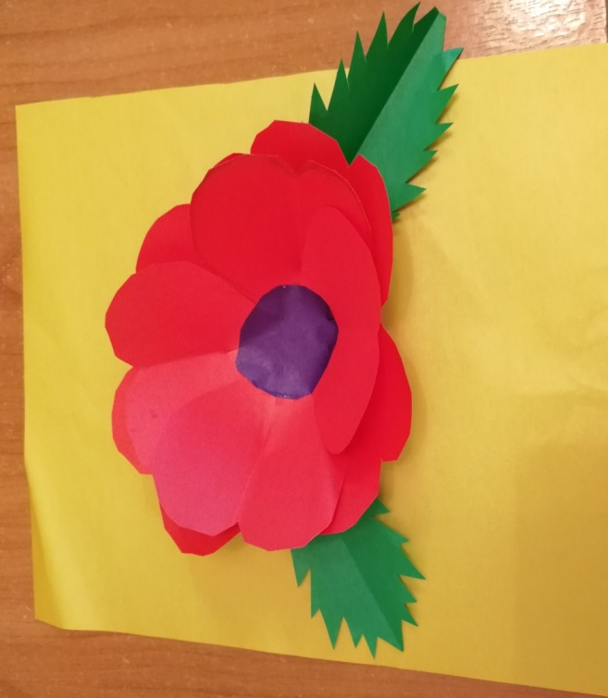
Детский мастер – класс
аппликация
«Красный мак»

Провела Тырышкина Е.В.
воспитатель

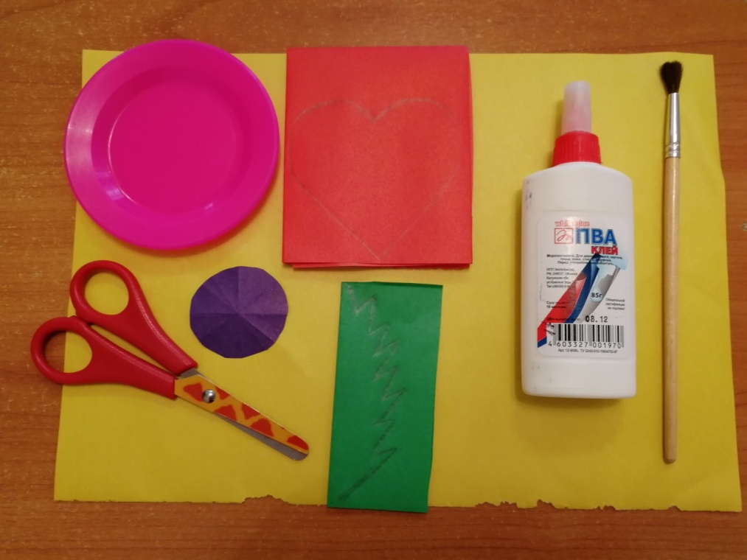
Материал для выполнения: лист бумаги цветной желтого цвета; кисточка; клей; блюдце под клей; шаблоны изображения лепестков и листьев, круга; ножницы; цветная бумага (красная и зеленая).
Мастер класс выполнил – Дима Е.
Этапы выполнения мастер – класса – На подготовительном этапе выполнения мастер- класса мной были подготовлены цветные бумаги, сложенные гармошкой и аккуратно обведенные шаблоны простым карандашом.

Дима старательно, чётко по контуру вырезал детали – заготовки лепестков и двух листочков.
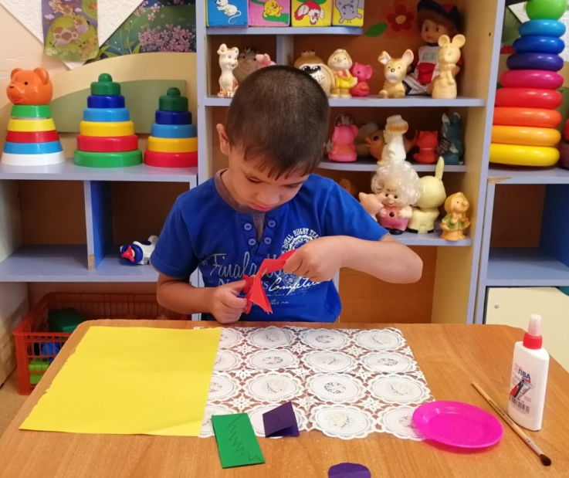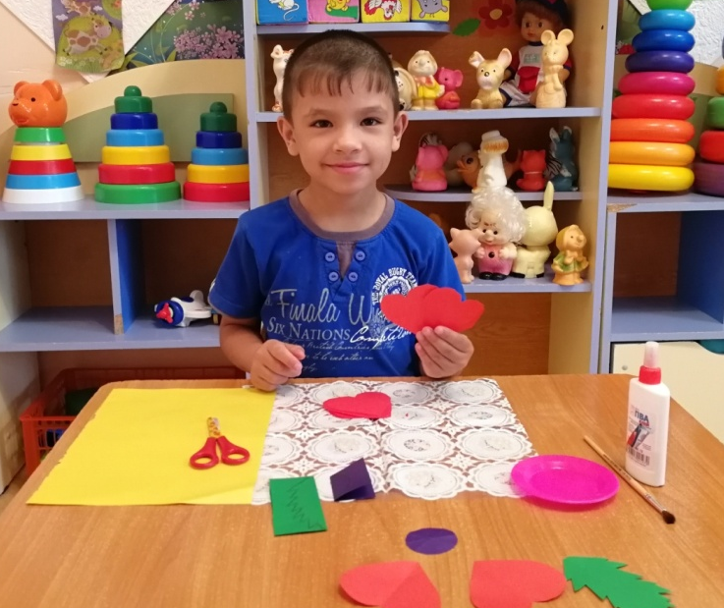

Затем Дима очень аккуратно сложил, надрезал нижнюю часть лепестков и склеил между собой разрезанные кончики лепестков.
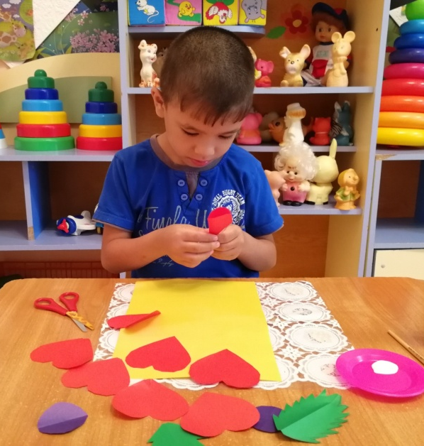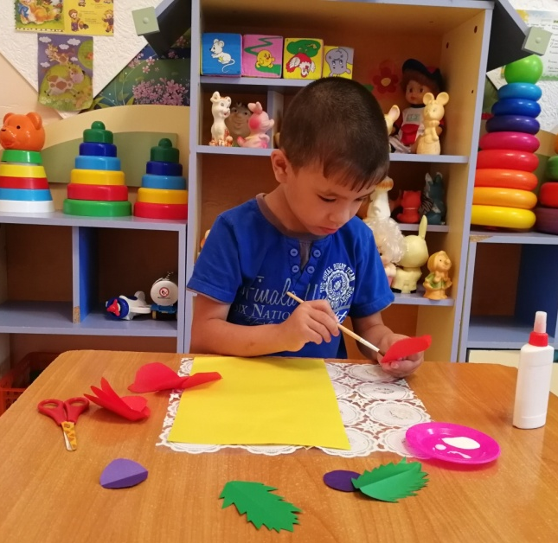
Подготовительный этап закончен

2. На следующем этапе выполнения мастер – класса Дима приступил к составлению изображения мака из отдельных деталей – заготовок.
Сначала Дима смазал клеем нижнюю часть лепестков мака большого размера, и приклеили их на основной фон – лист бумаги желтого цвета.
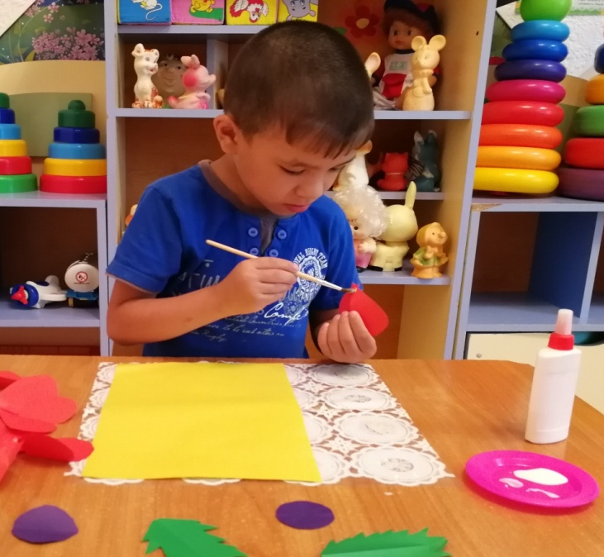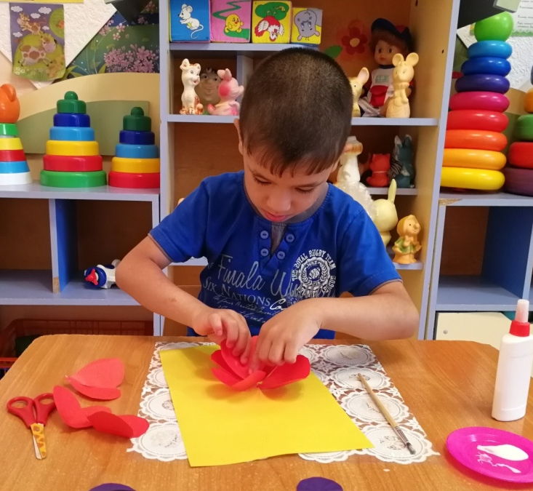

3. На заключительном этапе выполнения мастер – класса Дима приклеил к маку зелёные листочки, смазывая их клеем с обратной стороны не полностью, а только посередине заготовки

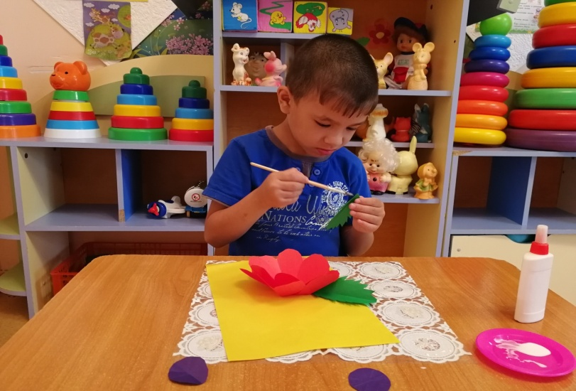
И остался последний штрих – приклеить кружочек в середину цветка
Дима очень старался, и у него получилась чудесная работа!
